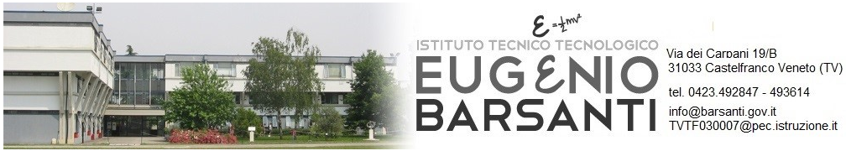

PARCHEGGIO VISIONATO

(Turcato-Moro)

# INDICE:

1. Scopo del progetto
2. Funzionamento del progetto

Scaletta,specifiche, vedere qualcosa perché è importante per me questa roba.

**Scopo del progetto**

Un disagio sempre più ricorrente nella vita di tutti i giorni è trovare parcheggio. Al giorno d’oggi sono sempre più le macchine che circolano nel mondo, quindi questo comporta un numero elevato di posti occupati. Non sarebbe bello quindi essere guidati al parcheggio libero più vicino all’uscita? Per risolvere questo problema io e il mio compagno Moro abbiamo progettato un sito web che potrebbe essere utilizzato dai proprietari del parcheggio, quest’ultimi appunto sarebbero i principali clienti.

**Funzionamento del progetto**

Il progetto è diviso in due parti, parte software e parte fisica. La parte software a sua volte si divide ancora in due parti, una consiste nel gestire il parcheggio ossia riprodurlo come nella realtà, l’altra invece consiste nell’andare a leggere tramite una telecamera la targa dell’auto entrante nel parcheggio. Per la prima utilizzeremo questi linguaggi di programmazione:javascript, php e html mentre per la seconda parte il linguaggio sarà python.La parte fisica invece deve disporre di due telecamere (una all’entrata ed una all’uscita) e di uno schermo che mostra a chi deve parcheggiare dove si trova il parcheggio più vicino all’uscita. Il parcheggio inoltre sarà dotato di una sbarra per far entrare e uscire una macchina alla volta. Una volta che la targa viene letta verrà caricata del database creato in precedenza. Dopo di ciò il software calcolerà con l’utilizzo di dijkstra (un algoritmo per calcolare i percorsi minimi in un grafo ) il parcheggio più vicino all’uscita. Una volta fatto ciò il guidatore si recherà al parcheggio assegnatogli. Se nessun parcheggio è disponibile la sbarra rimarrà chiusa facendo capire al guidatore che nessun parcheggio è libero. In questo si risolve il disagio di dover trovare parcheggio.

**Struttura del database**

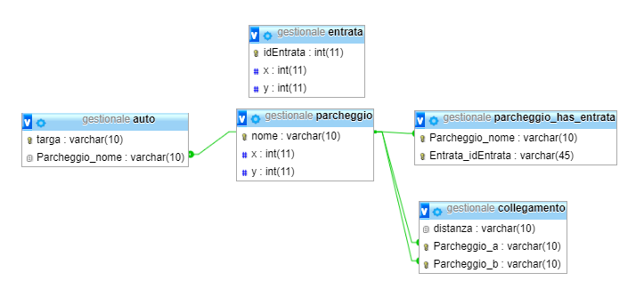

Il database rispetta le prime 3 forme normali ed è quello che ci risultato più comodo e funzionale per svolgere il progetto.